国防科技大学2020—2021学年
《 大学物理实验》考试试卷B卷答案
- 选择题
1.C 2.C 3.B 4.D 5.A 6.A 7.B 8.C 9.A 10.C
二、填空题
11. 误差 不确定度 12. 目镜，物镜 13. 系统或可定系统， 引入修正量或加减零位值或相近答案 14.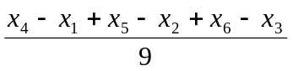， 等间隔变化 15. 40，长臂 16. 螺距或空程，一个方向或同一方向或相近表述17. 同心圆环，吞（扩张）或吐（收缩） 18. 相等，900Hz 19. 导线，接触
三、简答题
20. 答：
将望远镜对准平行光管，平行光管调焦，出现清晰亮线；（2分）
调节平行光管俯仰角，使得亮线被叉丝中央横线平分；（2分）
将三棱镜放置在载物台上，边与载物台两螺钉连线垂直；（2分）
望远镜分别对准三棱镜两个光学面，调节对应载物台螺钉，使得经过光学面反射回来的十字与叉丝上十字重合。（2分）

21. 答：
测量方法：通过读数显微镜测量内外环的直径。（2分）
步骤：将圆环放置在读数显微镜正下方；（2分）
目镜调焦，看到清晰叉丝，物镜调焦，看到清晰圆环像；（2分）
测量内外环的直径。（2分）

四、计算题
22. 解：
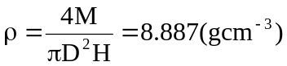 （2分）
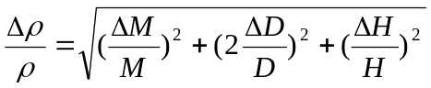 （2分）
=9.6×10⁻⁴ （2分）
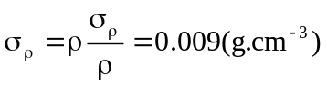 （1分）
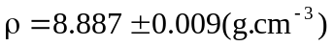 （1分）

23. 解：
（1）用列表法整理好数据（完成下表左侧4列）； （3分）
i | L_{i}(cm) | i+6 | L_{i+6}(cm) | 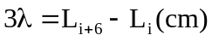 | 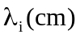
1 | 4.060 | 7 | 6.956 | 2.896 | 0.9653
2 | 4.542 | 8 | 7.446 | 2.904 | 0.9680
3 | 5.038 | 9 | 7.922 | 2.884 | 0.9613
4 | 5.518 | 10 | 8.408 | 2.890 | 0.9633
5 | 6.000 | 11 | 8.890 | 2.890 | 0.9633
6 | 6.486 | 12 | 9.366 | 2.880 | 0.9600
 |  |  |  | 平均值 | 0.9635
（2）逐差法计算波长算术平均值 （2分）
（3）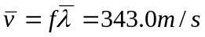 （2分）
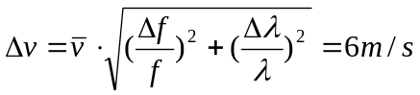 （2分）
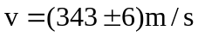 （1分）

